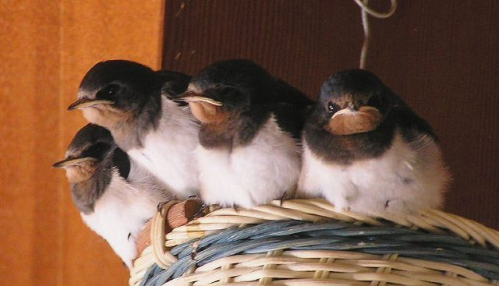
2011 5 may
お二階ヒナたちカゴへお引越し Photo by お宿さん
